

**计算机与信息 学院实验报告**

|  |  |  |
| --- | --- | --- |
| 实验课程： | 面向对象程序设计实验 | |
| 实验编号： | 实验三 | |
| 实验名称： | 类的封装性 | |
| 实验人员： | 学号 | 22111302041 |
| 姓名 | 高蝶 |
| 班级 | 计算机科学与技术1班 |
| 指导教师： | 陶涛 | |
| 实验室： | 学院楼2号楼202 | |
| 实验日期： | 2023.3.7 | |

# 实验目的

1. 利用方法重载实现方法名称的统一；

2. 实例成员与类成员的合理定义和使用；

3. 学会使用对象数组解决批量对象定义问题；

4. 充分理解类的封装性的定义和使用方式。

# 实验要求

1. 使用封装性设计较为复杂的类；

2. 能够区分实例成员了类成员的作用，并根据实际问题进行选择定义；

3. 能够正确定义和初始化对象数组，并解决数据量较大问题的编程；

# 实验内容

1.验证型实验

（1）阅读以下程序，分析其中的方法。以方法重载的方式重新定义相关方法，并进行总结分析。

public class lianxi

{

public void additionInt(int x,int y)

{

int sum=x+y;

System.out.println(“sum=”+sum);

}

public void additionLong(long x,long y)

{

long sum=x+y;

System.out.println(“sum=”+sum);

}

public void additionFloat(float x,float y)

{

float sum=x+y;

System.out.println(“sum=”+sum);

}

public void additionDouble(double x,double y)

{

double sum=x+y;

System.out.println(“sum=”+sum);

}

public void additionString(String x,String y)

{

String sum=x+y;

System.out.println(“sum=”+sum);

}

public static void main(String[] dsa)

{

lianxi lian=new lianxi();

lian.additionInt(1,2);

lian.additionString(“1”,“2”);

}

}

（2）仔细读下面的Java语言源程序，分析程序的运行结果，再上机运行程序进行验证，分析程序的执行过程。

public class Test {

static int i;

public int aMethod() {

i++;

return i;

}

public static void main (String args[]) {

Test test=new Test() ;

test.aMethod() ;

System.out.println(test.aMethod()) ;

}

}

2.应用型实验

（1）比大小。

比较两个元素的大小，在程序编写时会经常遇到，特别是在进行元素排序时，“比大小”必不可少。编程高手们总喜欢想着“一劳永逸”，编写一个程序可以适用不同情况，而且容易拓展。小王同学以编程高手为目标，想编写一个类，其中包含了各种各样的“比大小”方法，而且名称全部相同，调用形式也基本一样，小王同学已经将程序的主类设计完成，并添加了注释，请你帮他完善各个功能类的代码。

//比较两个对象的大小，每个类的对象大小比较规则不尽相同

import java.util.Scanner;

public class CompareTest {

public static Scanner reader=new Scanner(System.in);

public static void main(String[] args) {

CompareTest ct=new CompareTest();

Point p1=new Point(),p2=new Point();//定义两个Point型对象

ct.input(p1,p2);//输入p1和p2对象的成员变量值

System.out.println(ct.compare(p1,p2));//输入对象p1和p2的比较结果，如果p1大，输出true，否则输出false

Fraction f1=new Fraction(),f2=new Fraction();

f1.input(); f2.input();

System.out.println(ct.compare(f1,f2));

MyArray a1=new MyArray();

MyArray a2=new MyArray();

ct.input(a1, a2);

System.out.println(ct.compare(a1,a2));

}

void input(Point a,Point b){

a.input(); b.input();

}

void input(Fraction a,Fraction b){

a.input(); b.input();

}

void input(MyArray a,MyArray b){

a.input(); b.input();

}

public boolean compare(Point a,Point b){

if(a.bigTo(b))return true;

else return false;

}

public boolean compare(Fraction f1,Fraction f2){

if(f1.compare(f2)==true)return true;

else return false;

}

public boolean compare(MyArray m1,MyArray m2){

if(MyArray.compare(m1,m2)>=0)return true;

else return false;

}

}

class Point{

int x,y;

public void input(){

Scanner reader=CompareTest.reader;

x=reader.nextInt(); y=reader.nextInt();

}

public boolean bigTo(Point p){

if(this.x*this.y>=p.x*p.y)return true;

else return false;

}

}

class Fraction{

}

class MyArray{

}

说明1：Fraction类的对象大小比较规则：根据分数值的大小进行比较；MyArray类的对象大小比较规则：认为对应位置大于对方数组元素的个数多于小于对方数组元素个数的那个数组更大，若元素缺失，则补0。

说明2：所有输入数据都是整数，合法的

说明3：在Fraction类与MyArray类中读入数据时必须使用CompareTest.reader对象作为数据输入对象。

输入：两个点，两个分数，两个数组长度和数据

输出：三个判断结果

样例输入：

1 2

3 4

1 2

3 4

2

1 2

3

2 1 -1

样例输出：

false

false

true

（2）竞赛评分。

冬奥会自由式滑雪大跳台决赛的计分规则是：六名裁判给分（0-100分，整数分数），去掉一个最高分，去掉一个最低分，取平均值作为（除以4.0）参数选手得分（double类型）；每位选手可以出场三次，取最高的两次得分和作为该选手的最终总分。

假设有12名选手参加自由式滑雪大跳台决赛，请你编写Java程序，根据每位选手每次出场的得分，计算选手总分，并按照总分降序排列输出选手的基本信息。如果总分相同，则按姓名升序排序。

说明1：字符串s与t比较大小使用s.compareTo(t)，若返回值<0，则s串<t串，若返回值>0，则s串>t串，若返回值为0，则s、t串相等。

说明2：计算每次的平均分时记得除以4.0而不是4，否则会视为整除，无法得到正确的结果

输入：每个选手姓名、国家、三次六位裁判的评分

输出：按选手总分降序输出每个选手的姓名、国家与总分

样例输入：

a5

SUI

92 35 100 7 65 6

65 90 4 78 43 45

61 5 35 51 52 62

a1

DEN

73 54 94 64 39 38

63 35 48 61 91 52

40 68 47 59 82 30

a9

CHN

49 62 78 84 79 37

52 5 38 14 33 39

13 44 13 25 87 42

a12

JPN

61 13 75 51 89 35

89 85 33 6 62 8

60 50 55 54 24 9

a6

USA

99 52 8 48 47 9

85 37 64 22 26 7

36 29 41 67 89 81

a4

GER

5 68 66 34 32 17

48 50 71 51 37 65

59 28 51 28 64 86

a11

USA

64 41 9 14 96 94

29 89 33 20 60 13

22 88 28 36 74 28

a3

AUS

86 48 70 19 1 38

17 14 89 74 81 40

56 39 42 71 47 47

a8

CHN

18 71 46 78 51 23

94 77 85 76 90 7

59 46 66 59 63 29

a10

GBR

6 80 41 64 47 56

0 5 68 77 95 6

85 33 96 97 72 31

a2

ISL

95 96 11 44 12 41

36 6 68 71 89 7

31 41 16 3 82 35

a7

SWE

9 77 79 93 21 93

88 24 92 55 56 56

97 27 27 13 98 15

样例输出：

a8,CHN,138.75

a7,SWE,131.25

a10,GBR,123.5

a1,DEN,113.5

a5,SUI,107.5

a4,GER,104.0

a12,JPN,102.5

a3,AUS,101.0

a9,CHN,98.0

a6,USA,95.25

a11,USA,94.75

a2,ISL,93.5

**3. 设计型实验**

（1）共饮同井水。

某村庄有一口公共水井，为了保护该水井及饮用水的质量，当地规定当该水井内的水量不高于100时，禁止取水6小时，在此期间，水井水量自动恢复到最大容量1000；如果预计村民当次取水后水量低于100，则拒绝该村民本次取水。

其实每个村民自家也有口水井，自家的水井容量各不相同，范围在(100,200]内。村民优先去公共水井取水，若发现公共水井禁止取水或因容量不够拒绝取水时，再从自家水井取水。

自家水井容量不高于100时，禁止取水1小时，在此期间，水井水量自动恢复到初始水量；如果预计村民当次取水后水量低于100，则允许该村民本次从自家水井取水至水井容量到100。

请模拟两个村民用水情况：先设置公共水井水量及两位村民自家水井容量，再模拟村民1取水，村民2取水，村民1再次取水，村民2再次取水的情形。村民每次取水时需输入年、月、日、时、分、秒和取水量，若成功从公共水井取水则输出“public:m”形式，m表示公共水井剩余水量；若成功从自家水井取水则输出“private:n”形式，n表示自家水井剩余水量； 若没有取到水，则输出“wait”。

输入：公共水井初始水量（可以比1000小），两位村民自家水井水量（最大容量，也是初始水量），两位村民两次交替取水情况

输出：每次取水后的情况

样例输入：

1000 150 200

2022 3 1 18 25 30 800

2022 3 1 20 25 20 150

2022 3 1 23 25 19 100

2022 3 2 6 25 25 150

样例输出：

public:200

private:100

public:100

public:850

（2）求方程的根

一元二次方程的根，在整数范围内无解时，可以扩展到在实数范围内求解，如果在实数范围内无解，还可以扩展到复数范围内求解。请你根据一个一元二次方程的系数，求其在各类数范围内的解。

输入：n和n组一元二次方程的系数；

输出：整数、实数（输出四舍五入保留2位小数）、复数（实部、虚部输出时均四舍五入保留2位小数）范围内的解，有整数解时不必输出实数、复数解，有实数解时不必输出复数解；若两个解相同，只输出1个，若两个解不同，按降序输出，本题定义复数的大小关系时不考虑虚数单位i。

样例输入：

4

1 1 1

1 2 1

1 3 1

1 0 1

样例输出：

Complex:-0.50+0.87i,-0.50-0.87i

Integer:-1

Real:-0.38,-2.62

Complex:i,-i

（3）小车的位置

定义一个小车类Car，其初始位置为(0,0)，属性包括：当前位置，行驶速度，行驶朝向（东1、南2、西3、北4）；方向变化：直行(1)、左转(2)、右转(3)；速度变化（正数为加速，负数为减速）。

约束条件：(1)采用直角坐标系，上北下南左东右西；(2)速度为0时，车辆停止，减速无效；(3)速度达到20时，加速无效。

输入：小车的初始位置(x,y)、初始速度(v)和初始朝向(f)，时刻数量（<=1000），每个时刻内的方向变化(c)、速度变化(s)

输出：当前小车的位置。

样例输入：

0 0 0 1

10

1 1 1 1 1 1 1 0 1 0 1 0 2 0 1 0 1 2 1 -1

样例输出：

15,15

# 程序清单

2.应用型实验

（1）**package** prj_compare;

**import** java.util.Scanner;

**public** **class** Main {

**public** **static** Scanner *reader*=**new** Scanner(System.***in***);

**public** **static** **void** main(String[] args) {

Main ct=**new** Main();

Point p1=**new** Point(),p2=**new** Point();//定义两个Point型对象

ct.input(p1,p2);//输入p1和p2对象的成员变量值

System.***out***.println(ct.compare(p1,p2));

//输入对象p1和p2的比较结果，如果p1大，输出true，否则输出false

Fraction f1=**new** Fraction(),f2=**new** Fraction();

ct.input(f1, f2);

System.***out***.println(ct.compare(f1,f2));

MyArray a1=**new** MyArray();

MyArray a2=**new** MyArray();

ct.input(a1, a2);

System.***out***.println(ct.compare(a1,a2));

}

**void** input(Point a,Point b){

a.input(); b.input();

}

**void** input(Fraction a,Fraction b){

a.input(); b.input();

}

**void** input(MyArray a,MyArray b){

a.input(); b.input();

}

**public** **boolean** compare(Point a,Point b){

**if**(a.bigTo(b))**return** **true**;

**else** **return** **false**;

}

**public** **boolean** compare(Fraction f1,Fraction f2){

**if**(f1.compare(f2)==**true**)**return** **true**;

**else** **return** **false**;

}

**public** **boolean** compare(MyArray m1,MyArray m2){

**if**(MyArray.*compare*(m1,m2)>=0)**return** **true**;

**else** **return** **false**;

}

}

**class** Point{

**int** x,y;

**public** **void** input(){

Scanner reader=Main.*reader*;

x=reader.nextInt(); y=reader.nextInt();

}

**public** **boolean** bigTo(Point p){

**if**(**this**.x\***this**.y>=p.x*p.y)**return** **true**;

**else** **return** **false**;

}

}

**class** Fraction{

**int** fenzi,fenmu;

**public** **void** input(){

Scanner reader=Main.*reader*;

fenzi=reader.nextInt(); fenmu=reader.nextInt();

}

**public** **boolean** compare(Fraction p){

**double** n1,n2;

n1=(**double**)fenzi/fenmu;

n2=(**double**)p.fenzi/p.fenmu;

**if**(n1-n2<1e-8) **return** **false**;

**else** **return** **true**;

}

}

**class** MyArray{

**int**[] a;

**public** **void** input(){

Scanner reader=Main.*reader*;

**int** n;

n=reader.nextInt();

**this**.a=**new** **int**[n];

**for**(**int** i=0;i<n;i++) {

**this**.a[i]=reader.nextInt();

}

}

**public** **static** **int** compare(MyArray m1,MyArray m2) {

**int** max,min,i,j,cnt=0,cnt1=0,cnt2=0,n,m;

n=m1.a.length;

m=m2.a.length;

**if**(n<m) {

min=n;

max=m;

}

**else** {

min=m;

max=n;

}

**for**(i=0;i<min;i++) {

**if**(m1.a[i]>m2.a[i]) cnt++;

**else** **if** (m1.a[i]==m2.a[i]) cnt1++;

**else** cnt2++;

}

**for**(j=min;j<max;j++){

**if**(n>m) {

**if**(m1.a[j]>0)cnt++;

**else** **if**(m1.a[j]==0) cnt1++;

**else** cnt2++;

}

**else** {

**if**(m2.a[j]<0)cnt++;

**else** **if**(m2.a[j]==0) cnt1++;

**else** cnt2++;

}

}

**if**(cnt>cnt2) **return** 1;

**else** **if**(cnt==cnt2) **return** 0;

**else** **return** -1;

}

}

（2）**package** prj_compititionscore;

**import** java.util.Scanner;

**public** **class** Main {

**public** **static** **void** main(String[] args) {

Scanner reader=**new** Scanner(System.***in***);

attendants[] atd=**new** attendants[12];

**for**(**int** i=0;i<12;i++ ){

String name,nation;

**int**[] a=**new** **int**[6];

**int**[] b=**new** **int**[6];

**int**[] c=**new** **int**[6];

name=reader.next();

nation=reader.next();

**for**(**int** j=0;j<6;j++) {

a[j]=reader.nextInt();

}

**for**(**int** j=0;j<6;j++) {

b[j]=reader.nextInt();

}

**for**(**int** j=0;j<6;j++) {

c[j]=reader.nextInt();

}

atd[i]=**new** attendants(name,nation,a,b,c);

atd[i].setscore();

}

sortprint p=**new** sortprint();

p.sort(atd);

}

}

**class** attendants{

String name,nation;

**int**[] a,b,c;

**double** score1,score2,score3,score;

attendants(){}

attendants(String name,String nation,**int**[]a,**int**[] b,**int**[] c){

**this**.name=name;

**this**.nation=nation;

**this**.a=a;

**this**.b=b;

**this**.c=c;

}

**void** setscore() {

**int** max,min,sum=0;

**double** mmin;

min=a[0];max=a[0];sum=0;

**for**(**int** i=0;i<6;i++) {

**if**(a[i]>max) max=a[i];

**if**(a[i]<min) min=a[i];

sum+=a[i];

}

sum=sum-min-max;

score1=(**double**)sum/4.0;

min=b[0];max=b[0];sum=0;

**for**(**int** i=0;i<6;i++) {

**if**(b[i]>max) max=b[i];

**if**(b[i]<min) min=b[i];

sum+=b[i];

}

sum=sum-min-max;

score2=(**double**)sum/4.0;

min=c[0];max=c[0];sum=0;

**for**(**int** i=0;i<6;i++) {

**if**(c[i]>max) max=c[i];

**if**(c[i]<min) min=c[i];

sum+=c[i];

}

sum=sum-min-max;

score3=(**double**)sum/4.0;

score=score1+score2+score3;

mmin=Math.*min*(Math.*min*(score1,score2),Math.*min*(score2,score3));

score-=mmin;

}

**public** **void** print() {

System.***out***.println(name+","+nation+","+score);

}

}

**class** sortprint{

**public** **void** sort(attendants[] atd) {

**int** i,j,len=atd.length;

attendants t=**new** attendants();

**for**(i=1;i<=len-1;i++) {

**for**(j=1;j<=len-i;j++) {

**if**(atd[j-1].score<atd[j].score) {

t=atd[j-1];

atd[j-1]=atd[j];

atd[j]=t;

}**else** **if**(atd[j-1].score==atd[j].score&&atd[j-1].name.compareTo(atd[j].name)>0) {

t=atd[j-1];

atd[j-1]=atd[j];

atd[j]=t;

}

}

}

**for**(i=0;i<len;i++) {

atd[i].print();

}

}

}

3.设计型实验

（1）**package** prj_drinkwatertogether;

**import** java.util.Scanner;

**public** **class** Main {

**public** **static** Scanner *reader*=**new** Scanner(System.***in***);

**public** **static** **void** main(String[] args) {

**int** waterv,waterv1,waterv2;

waterv=*reader*.nextInt();

waterv1=*reader*.nextInt();

waterv2=*reader*.nextInt();

getWater p[]=**new** getWater[4];

getWater.*getwater*(waterv,waterv1,waterv2);

getWater.*set*(p);

}

}

**class** getWater{

**public** **static** **int** *waterv*,*waterv1*,*waterv2*,*v1*,*v2*,*yyear*[]=**new** **int** [3],*mmon*[]=**new** **int** [3],*dday*[]=**new** **int** [3],*hh*[]=**new** **int** [3],*mm*[]=**new** **int** [3],*ss*[]=**new** **int** [3];

**int** year,month,day,h,m,s;

**public** **static** **void** getwater(**int** wwaterv,**int** wwaterv1,**int** wwaterv2){

*waterv*=wwaterv;

*waterv1*=wwaterv1;

*v1*=wwaterv1;

*waterv2*=wwaterv2;

*v2*=wwaterv2;

}

**public** **void** settime(**int** year,**int** month,**int** day,**int** h,**int** m,**int** s) {

**this**.year=year;

**this**.month=month;

**this**.day=day;

**this**.h=h;

**this**.m=m;

**this**.s=s;

}

**public** **static** **void** changetime(getWater p,**int** i) {

*yyear*[i]=p.year;*mmon*[i]=p.month;*dday*[i]=p.day;*hh*[i]=p.h;*mm*[i]=p.m;*ss*[i]=p.s;

**int** t[]= {31,28,31,30,31,30,31,31,30,31,30,31};

**if**(*yyear*[i]%400==0||*yyear*[i]%4==0&&*yyear*[i]%100!=0) {

t[1]=29;

}

**if**(i==0)*hh*[i]+=6;

**else** *hh*[i]+=1;

**if**(*hh*[i]>=24) {

*hh*[i]%=24;

*dday*[i]+=1;

**if**(*dday*[i]>t[*mmon*[i]-1]) {

*dday*[i]=1;

*mmon*[i]++;

**if**(*mmon*[i]>12) {

*mmon*[i]=1;

*yyear*[i]++;

}

}

}

}

**public** **boolean** compare(**int** i) {

**if**(year>*yyear*[i]) **return** **true**;

**else** **if**(year==*yyear*[i]&&month>*mmon*[i]) **return** **true**;

**else** **if**(year==*yyear*[i]&&month==*mmon*[i]&&day>*dday*[i])**return** **true**;

**else** **if**(year==*yyear*[i]&&month==*mmon*[i]&&day==*dday*[i]&&h>*hh*[i]) **return** **true**;

**else** **if**(year==*yyear*[i]&&month==*mmon*[i]&&day==*dday*[i]&&h==*hh*[i]&&m>*mm*[i])**return** **true**;

**else** **if**(year==*yyear*[i]&&month==*mmon*[i]&&day==*dday*[i]&&h==*hh*[i]&&m==*mm*[i]&&s>=*ss*[i]) **return** **true**;

**else** **return** **false**;

}

**public** **static** **void** set(getWater[] a) {

**int** water,y,mo,d,h,m,s;

**for**(**int** i=0;i<4;i++) {

Scanner reader=Main.*reader*;

a[i]=**new** getWater();

y=reader.nextInt();

mo=reader.nextInt();

d=reader.nextInt();

h=reader.nextInt();

m=reader.nextInt();

s=reader.nextInt();

a[i].settime(y,mo,d,h,m,s);

water=reader.nextInt();

**if**(i%2==0) {//1hao

**if**(a[i].compare(0)) {

**if**(*waterv*-water>=100){

System.***out***.printf("public:%d\n",*waterv*-water);

**if**(*waterv*-water==100) {

getWater.*changetime*(a[i],0);

*waterv*=1000;

}**else** *waterv*-=water;

}

**else** {

**if**(a[i].compare(1)){

**if**(*waterv1*-water>=100){

System.***out***.printf("private:%d\n",*waterv1*-water);

*waterv1*-=water;

}**else** {

System.***out***.printf("private:%d\n",100);

getWater.*changetime*(a[i],1);//gai

*waterv1*=*v1*;

}

}**else** {

System.***out***.println("wait");

}

}

}**else** {

**if**(a[i].compare(1)) {

**if**(*waterv1*-water>=100) {

System.***out***.printf("private:%d\n",*waterv1*-water);

*waterv1*-=water;

}**else** {

System.***out***.printf("private:%d\n",100);

getWater.*changetime*(a[i],1);//gai

*waterv1*=*v1*;

}

}**else** {

System.***out***.println("wait");

}

}

}**else** {//2hao

**if**(a[i].compare(0)) {

**if**(*waterv*-water>=100){

System.***out***.printf("public:%d\n",*waterv*-water);

**if**(*waterv*-water==100) {

getWater.*changetime*(a[i],0);

*waterv*=1000;

}**else** *waterv*-=water;

}

**else** {

**if**(a[i].compare(2)) {

**if**(*waterv2*-water>=100) {

System.***out***.printf("private:%d\n",*waterv2*-water);

*waterv2*-=water;

}**else** {

System.***out***.printf("private:%d\n",100);

getWater.*changetime*(a[i],2);//gai

*waterv2*=*v2*;

}

}**else** {

System.***out***.println("wait");

}

}

}**else** {

**if**(a[i].compare(2)) {

**if**(*waterv2*-water>=100) {

System.***out***.printf("private:%d\n",*waterv2*-water);

*waterv2*-=water;

}**else** {

System.***out***.printf("private:%d\n",100);

getWater.*changetime*(a[i],2);//gai

*waterv2*=*v2*;

}

}**else** {

System.***out***.println("wait");

}

}

}

}

}

}

（2）**package** prj_qiugeng;

**import** java.util.Scanner;

**public** **class** Main {

**public** **static** **void** main(String[] args) {

Scanner reader=**new** Scanner(System.***in***);

**int** n,a,b,c;

roots p =**new** roots ();

n=reader.nextInt();

**for**(**int** i=0;i<=n;i++) {

a=reader.nextInt();

b=reader.nextInt();

c=reader.nextInt();

p.setabc(a, b, c);

p.setdaita();

p.settle();

}

}

}

**class** roots{

**int** a,b,c,daita;

**int** x1,x2;

**double** xx1,xx2;

roots(){}

**public** **void** setabc(**int** a,**int** b,**int** c) {

**this**.a=a;**this**.b=b;**this**.c=c;

}

**public** **void** setdaita() {

daita=b*b-4*a*c;

}

**public** **void** settle(){

**if**(daita>0) {

**double** daita=**this**.daita;

**int** num=(**int**)Math.*sqrt*(daita);

**if**(num*num==**this**.daita) {

**if**((-b+num)%(2*a)==0&&(-b-num)%(2*a)!=0) {

x1=(-b+num)/(2*a);

xx2=(**double**)(-b-num)/(2*a);

System.***out***.printf("Real:%d,%.2f\n",x1,xx2);

}**else** **if**((-b+num)%(2*a)!=0&&(-b-num)%(2*a)==0){

xx1=(**double**)(-b+num)/(2*a);

x2=(-b-num)/(2*a);

System.***out***.printf("Real:%.2f,%d\n",xx1,x2);

}**else** **if**((-b+num)%(2*a)==0&&(-b-num)%(2*a)==0) {

x1=(-b+num)/(2*a);

x2=(-b-num)/(2*a);

System.***out***.printf("Integer:%d,%d\n",x1,x2);

}**else** {

xx1=(**double**)(-b+num)/(2*a);

xx2=(**double**)(-b-num)/(2*a);

System.***out***.printf("Real:%.2f,%.2f\n",xx1,xx2);

}

}**else** {

xx1=(-b+Math.*sqrt*(daita))/2*a;

xx2=(-b-Math.*sqrt*(daita))/2*a;

System.***out***.printf("Real:%.2f,%.2f\n",xx1,xx2);

}

}**else** **if**(daita==0) {

**if**(-b%(2*a)==0) {

x1=-b/(2*a);

System.***out***.println("Integer:"+x1);

}**else** {

xx1=-(**double**)b/(2*a);

System.***out***.println("Real:"+xx1);

}

}**else** {

**double** daita=-**this**.daita;

**int** num=(**int**)Math.*sqrt*(daita);

**double** nnum=Math.*sqrt*(daita);

**int** shib=-b/(2*a);

**double** sshib=-(**double**)b/(2*a);

**int** xub=num/(2*a);

**double** xxub=nnum/(2*a);

**if**(b==0) {

**if**(num*num==daita) {

**if**(num%(2*a)==0) {

**if**(xub==1) {

System.***out***.printf("Complex:i,-i\n");

}**else** {

System.***out***.printf("Complex:%di,-%di\n",xub,xub);

}

}**else** {

System.***out***.printf("Complex:%.2fi,-%.2fi\n",xxub,xxub);

}

}**else** {

System.***out***.printf("Complex:%.2fi,-%.2fi\n",xxub,xxub);

}

}**else** {

**if**(-b%(2*a)==0) {

**if**(num*num==daita) {

**if**(num%(2*a)==0) {

**if**(xub==1) {

System.***out***.printf("Complex:%d+i,%d-i\n",shib,shib);

}**else** {

System.***out***.printf("Complex:%d+%di,%d-%di\n",shib,xub,shib,xub);

}

}**else** {

System.***out***.printf("Complex:%d+%.2fi,%d-%.2fi\n",shib,xxub,shib,xxub);

}

}**else** {

System.***out***.printf("Complex:%d+%.2fi,%d-%.2fi\n",shib,xxub,shib,xxub);

}

}**else** {

**if**(num*num==daita) {

**if**(num%(2*a)==0) {

**if**(xub==1) {

System.***out***.printf("Complex:%.2f+i,%.2f-i\n",sshib,sshib);

}**else** {

System.***out***.printf("Complex:%.2f+%di,%.2f-%di\n",sshib,xub,sshib,xub);

}

}**else** {

System.***out***.printf("Complex:%.2f+%.2fi,%.2f-%.2fi\n",sshib,xxub,sshib,xxub);

}

}**else** {

System.***out***.printf("Complex:%.2f+%.2fi,%.2f-%.2fi\n",sshib,xxub,sshib,xxub);

}

}

}

}

}

}

（3）**package** prj_locationofcar;

**import** java.util.Scanner;

**public** **class** Main {

**public** **static** **void** main(String[] args) {

Scanner reader=**new** Scanner(System.***in***);

**int** x,y,v,f,n,n1,n2;

x=reader.nextInt();

y=reader.nextInt();

v=reader.nextInt();

f=reader.nextInt();

Car p=**new** Car(x,y,v,f);

n=reader.nextInt();

**for**(**int** i=1;i<=n;i++) {

n1=reader.nextInt();

n2=reader.nextInt();

p.change(n1, n2);

}

p.print();

}

}

**class** Car{

**int** x,y,v,f;

Car (**int** x,**int** y,**int** v,**int** f){

**this**.x=x;**this**.y=y;**this**.v=v;**this**.f=f;

}

**public** **void** change(**int** n1,**int** n2){

v+=n2;

// if(v<0) v-=n2;

// if(v>20) v-=n2;

**if**(v<0) v=0;

**if**(v>20)v=20;

**if**(f==1&&n1==2||f==3&&n1==3||f==4&&n1==1){

y+=v;

f=4;

}**else** **if**(f==1&&n1==3||f==2&&n1==1||f==3&&n1==2) {

y-=v;

f=2;

}**else** **if**(f==1&&n1==1||f==2&&n1==2||f==4&&n1==3) {

x+=v;

f=1;

}**else** **if**(f==2&&n1==3||f==3&&n1==1||f==4&&n1==2) {

x-=v;

f=3;

}

}

**public** **void** print() {

System.***out***.println(x+","+y);

}

}

# 实验结果及分析

1.验证型实验

（1）用语言描述，如何将本程序修改为方法重载的形式，使用方法重载后，有什么优点？1：方法名不变，形参列表改变,具体如下

public class lianxi

{

public void addition(int x,int y)

{

int sum=x+y;

System.out.println(“sum=”+sum);

}

public void addition(long x,long y)

{

long sum=x+y;

System.out.println(“sum=”+sum);

}

public void addition(float x,float y)

{

float sum=x+y;

System.out.println(“sum=”+sum);

}

public void addition(double x,double y)

{

double sum=x+y;

System.out.println(“sum=”+sum);

}

public void addition(String x,String y)

{

String sum=x+y;

System.out.println(“sum=”+sum);

}

public static void main(String[] dsa)

{

lianxi lian=new lianxi();

lian.addition(1,2);

lian.addition(“1”,“2”);

}

}

2：代码整齐美观；便于代码的书写

1. 分析本程序的执行过程，给出其运行结果

test.aMethod() ;执行1次时类变量i变为1，输出时又执行一次类变量i变为2，将其输出

2.应用型实验

（1）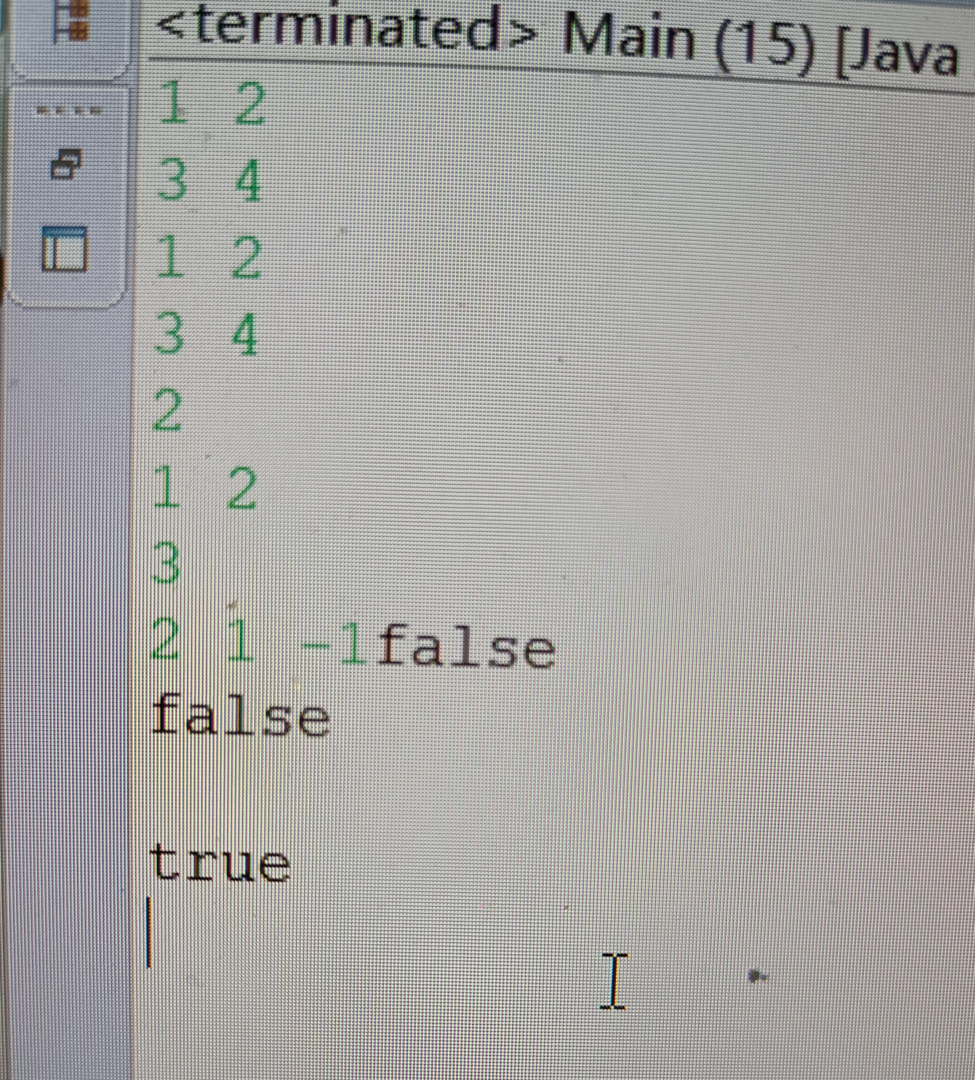

（2）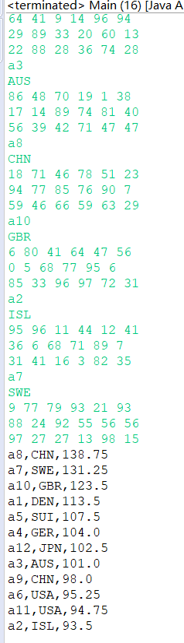

3.设计型实验

（1）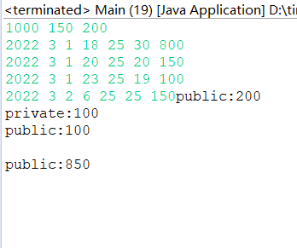

（2）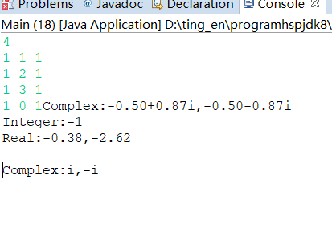

（3）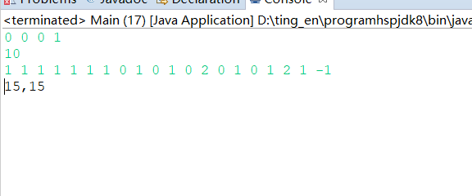

# 实验小结

[本次实验的反思、收获和体会：]

反思：1：题目条件没有读清楚，走了不少弯路，究其原因：有些题目很贴近现实生活，需要一定的数学建模能力，难以抽象出来，不能彻底理解题目的意思；另一方面题目细节很多，篇幅较长，需要耐心慢慢研究。

2：对于在类中的局部方法中进行输入不太了解，导致数据未成功输入。

3：别人的各种题目的方法属性的语法使用的优秀规范见的太少，自己遇到时不太会用。

收获：1：学会了在类的方法中输入的方法；

2：更加熟悉类对象数组的用法；

3：更加熟悉类方法类属性的使用以及普通方法的调用；

体会：做题时常常不能看见立竿见影的效果，想一道题需要很多时间，有时还想过放弃，不过意识到这都是必经之路，需坚持下去；同学之间的交流还是很重要的，与网上查找一样，都是获得知识的途径。java还有很多知识等着我们去探索。